钢结构工程质量检测报告
编号：001-GJG-2022-001

工程名称：深圳国际酒店项目EPC工程总承包Ⅱ标段(A4栋钢框架）
工程地点：深圳大鹏新区坝光片区
委托单位：深圳市建筑工务署工程管理中心



深圳市房屋安全和工程质量检测鉴定中心
2022年04月25日

深圳国际酒店项目EPC工程总承包Ⅱ标段(A4栋钢框架）
钢结构工程质量检测报告
编号：001-GJG-2022-001

重要提示：1、报告无检测、编写、审核、批准人签字无效。
2、报告发生改动、换页或剪贴后无效。
3、未经检测单位同意，报告不得部分复制。
4、如对检测鉴定报告有异议，应于收到报告之日起十五日内向本检测单位书面提出，逾期视为认可检测结果。

检测单位地址：深圳市南山区铁二路南山建工村14栋工程质量大厦
邮 政 编 码： 518052
联 系 电 话： 83219136 联系人：余忠辉

目 录
重要提示 1
目 录 2

1 前言 3
2 工程概况 3
3 检测依据 3
4 检测仪器、方法及内容 4
5 焊缝设计技术要求 4
6 检测结果 5
7 检测结论 7
附表1 9
附表二 12
附表三 17
附表四 21
附表五 29
附件1 32
附件2 33

1 前言
受深圳市建筑工务署委托，深圳市房屋安全和工程质量检测鉴定中心于2021年8月27日～2021年10月21日对深圳国际酒店项目EPC工程总承包Ⅱ标段(A4栋钢框架）钢结构工程的施工质量进行了检测，报告如下：

2 工程概况
深圳国际酒店Ⅱ标A4栋位于深圳大鹏新区坝光片区，由深圳市建筑工务署投资建设，重庆赛迪工程咨询有限公司监理，中海建筑有限公司/中国建筑标准设计研究院有限公司/中建海龙建筑科技有限公司/中国建筑工程（香港）有限公司EPC总承包，深圳市建筑工程质量安全监督总站监督。
A4栋为一栋地上七层、局部UF层的叠箱钢结构+钢框架结构建筑物。钢框架部分由H型钢柱、H型钢梁组成。本工程主要采用Q235B、Q355B等牌号钢材。
为了解该工程钢框架部分的施工质量，深圳市建筑工务署工程管理中心委托深圳市房屋安全和工程质量检测鉴定中心对该工程钢框架部分施工质量进行检测。

3 检测依据

1、《钢结构设计标准》(GB 50017-2017)；

2、《钢结构焊接规范》(GB 50661-2011)；

3、《钢结构工程施工质量验收规范》(GB 50205-2020)；

4、《焊缝无损检测 超声检测 技术、检测等级和评定》(GB/T 11345-2013)；

5、《焊缝无损检测 超声检测 验收等级》(GB/T 29712-2013)；

6、《钢结构超声波探伤及质量分级法》（JG/T 203-2007）；

7、《磁性基体上非磁性覆盖层 覆盖层厚度测量 磁性法》(GB/T 4956-2003)；

8、《钢结构防火涂料应用技术规程》(T/CECS 24:2020)。

4 检测仪器、方法及内容
1、使用USM GO型超声波探伤仪对现场安装焊缝质量进行检测；
2、使用涂层测厚仪对钢构件防腐、防火涂层厚度施工质量进行检测；
3、根据国家相关标准、规范及钢结构设计图纸，对检测结果进行分析，得出检测结论。

5 焊缝设计技术要求
根据设计图纸规定，本工程钢框架结构构件的工厂制作及现场安装焊缝质量要求如下表：
序号 | 构件  类型 | 焊缝位置 | 焊缝质量等级 | 备注
1 | 所有构件 | 现场安装焊缝 | 二级
2 | H型柱 | 腹板与翼板组合焊缝 | 1、节点及上下500mm、端头100mm范围原为二级，经变更为角焊缝  2、其余位置三级 | 具体要求详见附件1
2 | H型柱 | 加劲板与柱翼板、腹板连接焊缝 | 原为二级，经变更为角焊缝 | 具体要求详见附件1
2 | H型柱 | 牛腿腹板与翼板组合焊缝 | 原为二级，经变更为角焊缝 | 具体要求详见附件1
2 | H型柱 | 牛腿翼板与钢柱间焊缝 | 原为二级，经变更为角焊缝 | 具体要求详见附件1
2 | H型柱 | 钢梁腹板连接板与柱连接焊缝 | 角焊缝
2 | H型柱 | 牛腿腹板与钢柱间焊缝 | 角焊缝
2 | H型柱 | 柱与柱底板连接焊缝 | 角焊缝
3 | H型梁 | 腹板与翼缘板组合焊缝 | 三级
3 | H型梁 | 加劲板与梁翼板、腹板连接焊缝 | 角焊缝

6 检测结果

6.1 焊缝超声波检测
我中心采用USM GO型超声波探伤仪对该工程钢结构工厂制作焊缝及现场安装焊缝的内部质量进行检测。根据《钢结构工程施工质量验收规范》及设计要求可知，一级焊缝超声波探伤比例为100%，检验等级B级，评定等级Ⅱ级；工厂制作二级焊缝超声波探伤比例为20%，现场安装二级焊缝超声波探伤比例为50%，检验等级B级，评定等级Ⅲ级。二级焊缝的超声波探伤比例的计数方法应按以下原则确定：
(1) 对工厂制作焊缝，应按每条焊缝计算百分比，且探伤长度应不小于200mm, 当焊缝长度不足200mm时，应对整条焊缝进行探伤；
(2) 对现场安装焊缝，应按同一类型、同一施焊条件的焊缝条数计算百分比，探伤长度不小于200mm，并不少于3条焊缝。
具体超声波检测参数见表1。
焊缝超声波检测参数 表1
构件名称 | 框架H型柱、H型梁 |  | 检测次序 | 首次■ 一次返修□ 二次返修□
工件材质 | Q355B、Q235B |  |  | 热处理状态 | 退火
检测时机 | 焊后24h | 坡口型式 |  | V | 焊缝表面状态 | 焊后打磨
焊接方式 | CO₂气体保护焊、  埋弧自动焊 | 检测部位 |  | 角接焊缝、  对接焊缝 | 检测比例（%） | 50、20
仪器编号 | USMGO10070173  USMGO10070274 | 检测数量（条） |  | 125 | 探头规格 | 5Z8×12A70  5Z10×10A60
耦合剂 | 化学浆糊 | 试 块 |  | CSK-IA、RB-2 | 检测方式 | 单面双侧、双面单侧、单面单侧双角度
检测  灵敏度 | DAC-16dB | 表面补偿 |  | 4dB | 检测日期 | 2021.08.27～2021.10.11
1、在工地现场用超声波探伤仪检测框架结构13根H型柱的39条现场安装焊缝。检测结果表明，29条焊缝首次检测合格，3条焊缝首次检测不合格，7条焊缝错边严重无法采用超声法检测。焊缝质量等级、检测位置及具体检测结果详见附表二。
2、在工地现场用超声波探伤仪检测框架结构H型梁的102条现场安装焊缝。检测结果表明，87条焊缝首次检测合格，12条焊缝首次检测不合格，另有3条焊缝存在漏焊现象。焊缝质量等级、检测位置及具体检测结果详见附表三。
3、框架结构H型梁的98条现场安装焊缝错边严重无法超声检测，经施工单位报设计、监理、建设单位同意，对该部分钢梁采取补强措施，错边焊缝位置详见附表四。具体要求详见附件2。
4、现场梁柱安装焊缝，除上述已检测的焊缝外，部分梁、柱现场安装焊缝未检测。

6.2防腐涂层检测
我中心采用MiniTest 600B F3涂层测厚仪对该工程防腐涂层厚度进行检测。根据设计图纸要求：钢柱、钢梁防腐涂料设计厚度为240μm。
根据《钢结构工程施工质量验收规范》（GB50205-2020），钢结构涂层测厚比例为10%，且同类构件不少于3件，每个构件检测5处，每处的数值为3个相距50mm测点涂层干漆膜厚度的平均值。防腐涂层测厚参数见表2。
防腐涂层测厚参数 表2
检测部位 | 框架钢柱、钢梁 |  | 检测日期 | 2021.09.18～2020.10.15
基体材质 | Q355B、Q235B | 表面状况 | 良好 | 设计厚度 | 240um
涂料类别 | 防腐 | 检测比例（%） | / | 仪器编号 | 28445、25356
检测环境 | 晴 | 检测数量 | 50 | 除锈等级 | /
1、在工地现场采用涂层测厚仪对框架结构29根钢柱、21根钢梁的防腐涂层厚度进行检测，检测结果表明，25根钢柱和21根钢梁首次检测合,4根钢柱首次检测不合格，经补涂后复检合格。具体检测结果详见附表五。

6.3防火涂层检测
我中心采用MiniTest 600B F3涂层测厚仪对该工程钢结构的防火涂层厚度进行检测。根据设计图纸要求，根据设计图纸要求，钢柱2.5小时（采用防火板，不需喷涂防火涂料），钢梁1.5小时，根据型式检验报告确定钢梁防火涂层厚度为1.8mm。根据《钢结构工程施工质量验收规范》（GB50205-2020）要求，涂层测厚抽检比例为构件数量的10%，且同类构件不少于3件。防火涂层测厚参数见表3。
防火涂层测厚参数 表3
检测部位 | 框架钢梁 |  | 检测日期 | 2021.10.01～2021.10.21
基体材质 | Q355B | 表面状况 | 良好 | 设计厚度 | 1.8mm
涂料类别 | 防火 | 检测比例（%） | 10 | 仪器编号 | 28445、25356
检测环境 | 晴 | 检测数量 | 36 | 除锈等级 | /

1、在工地现场采用涂层测厚仪对钢框架36根钢梁的防火涂层厚度进行检测，检测结果表明，27根钢梁首次检测合格，9根钢梁首次检测不合格，经补涂后复检合格。具体检测结果详见附表六。

7 检测结论
根据现场检测结果、设计图纸、相关规范，结论如下：
1、在工地现场采用超声法所检测钢框架13根H型柱的39条现场安装焊缝中，29条焊缝首次检测合格，3条焊缝首次检测不合格，另有7条焊缝错边严重无法采用超声法检测。
2、在工地现场采用超声法所检测钢框架H型梁的102条现场安装焊缝中，87条焊缝首次检测合格，12条焊缝首次检测不合格，3条焊缝漏焊。
3、焊缝检测除上述情况外，钢梁现场安装焊缝尚存在错边严重无法超声检测及未报检的情况。
4、在工地现场所检测钢框架50根构件的防腐涂层厚度中，25根钢柱和21根钢梁首次检测合,4根钢柱首次检测不合格，经补涂后复检合格。所检构件防腐涂层厚度符合规范及设计要求。
5、在工地现场所检测钢框架36根钢梁的防火涂层厚度中，27根钢梁首次检测合格，9根钢梁首次检测不合格，经补涂后复检合格。所检钢梁防火涂层厚度符合规范及设计要求。
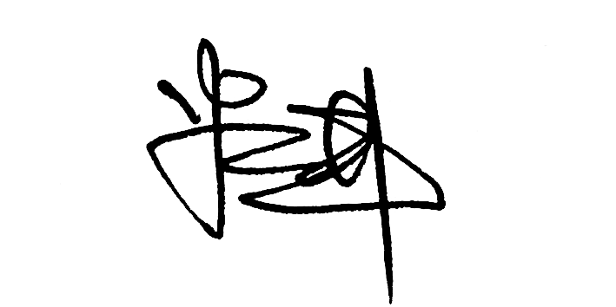
主要检测人： 上岗证号：
深建检 JG202020
深建检 JG202017

上岗证号：
深建检 JG202017
报告编写人： 上岗证号：
深建检 JG202020
报告校核人： 上岗证号：
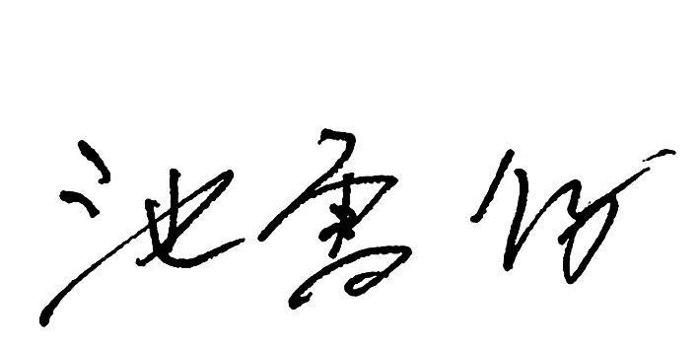
深建检 JG202019
报告审核人： 上岗证号：

深建检 JG202003
报告批准人： 上岗证号：

深圳市房屋安全和工程质量检测鉴定中心
2022年04月25日

